Langkah Langkah Praktikum
- Install Xampp
Download XAMPP pada link https://www.apachefriends.org/index.html kemudian install sesuai dengan Langkah-langkah wizard, setelah berhasil diiinstall maka akan muncul folder htdocs secara default pada C:\xampp\htdocs yang nantinya akan digunakan untuk membuat project-project Laravel. Dengan menginstall XAMPP maka secara otomatis akan terinstall webserver apache, PHP dan PhpMyAdmin.

- Install Composer
Composer merupakan package manager untuk PHP, composer akan digunakan untuk menambahkan package-package yang dibutuhkan pada saat development. Download compose pada link https://getcomposer.org/Composer-Setup.exe, selanjutnya install sesuai dengan Langkah-langkah wizard.

- Laravel Installer
Dowload installer Laravel menggunakan composer, caranya ketik perintah berikut pada terminal (cmder) composer global require laravel/installer

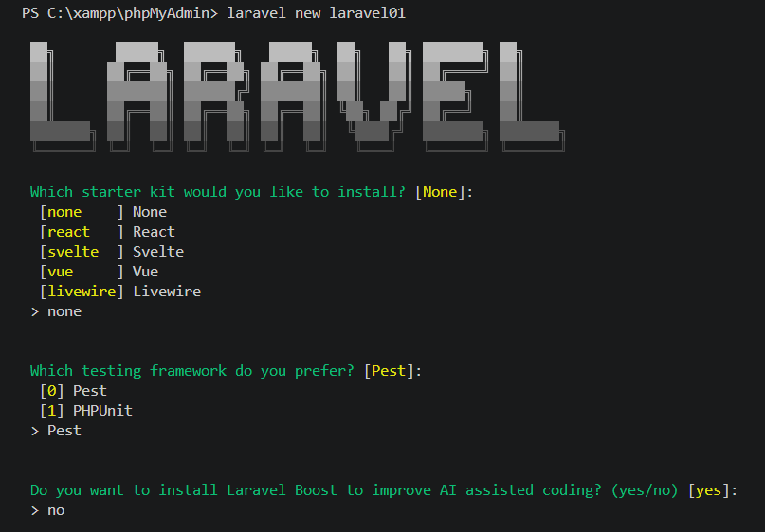

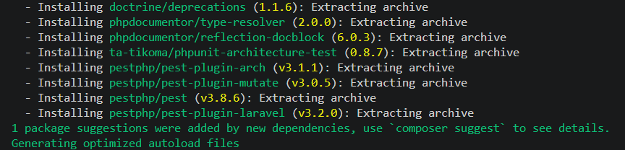

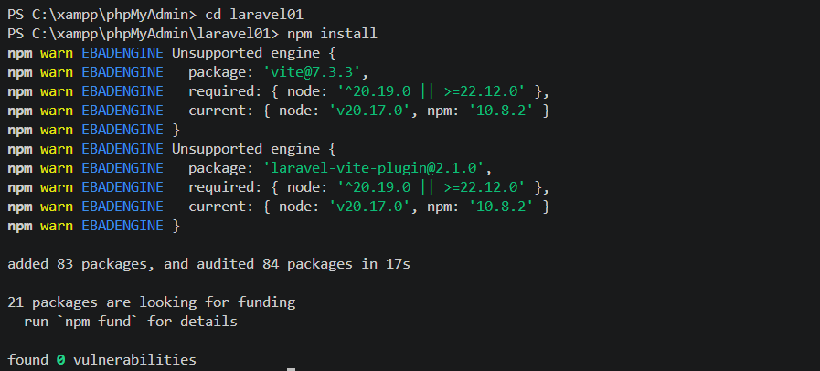
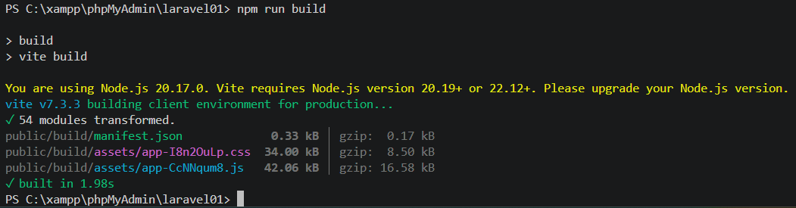
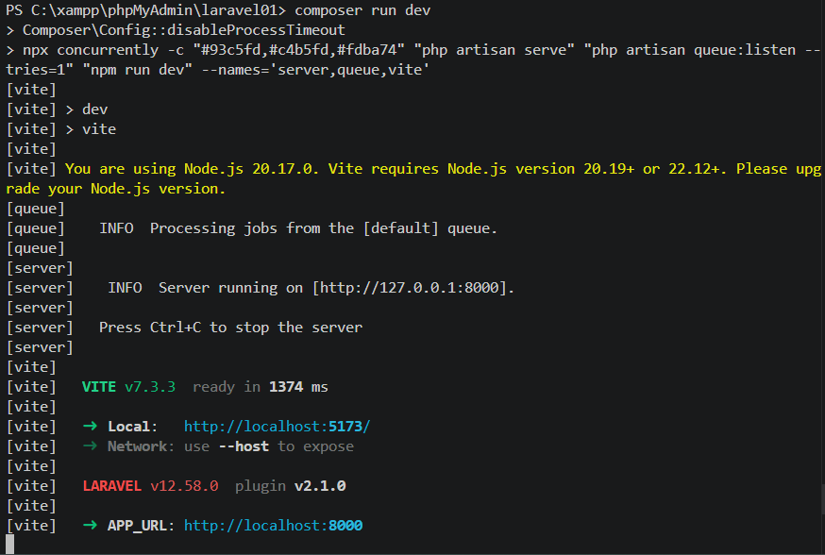

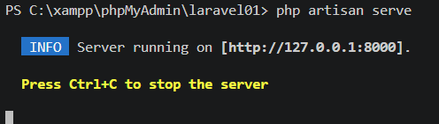

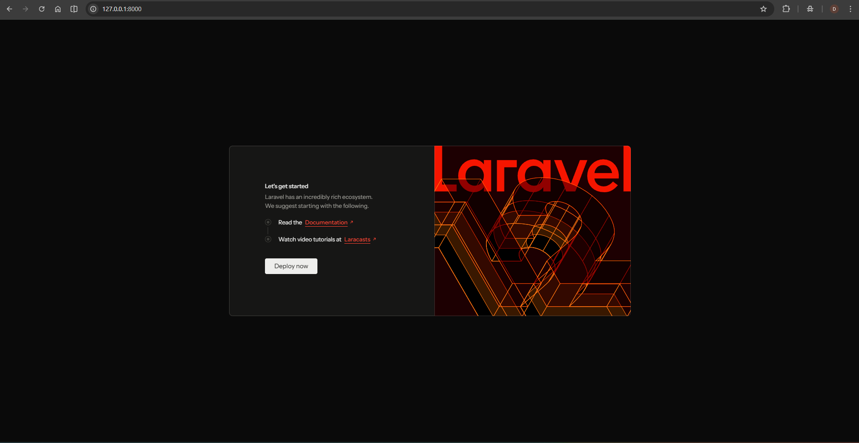

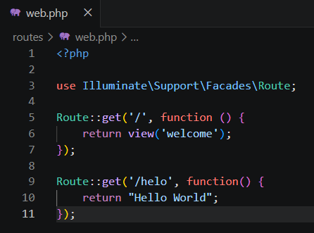

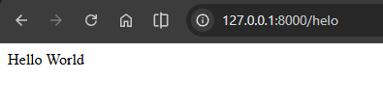

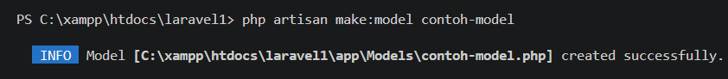

LAPORAN PRAKTIKUM PEMROGRAMAN WEB

